1. Server Install& Management 2

1-1. 在VMWare Player6.0 上安装Ubuntu Server 14.04 LTS 64 bit 2

1-2. 重启server 2

1-3. 查看server的IP地址 2

1-3-1. ifconfig 2

1-3-2. Ip command 2

2. Login & User configuration 2

2-1. Login as root 2

2-2. login as any user 3

2-3. Check current User 3

2-4. See which users are sudoers 3

2-5. Add some one to sudoers 3

2-6. 查看系统有多少用户 3

3. Text Edit 3

3-1. nano 3

3-1-1. 快速编辑一个文件 3

3-1-2. 最好使用sudo nano 文件名 3

3-1-3. 取消nano的高亮显示 3

3-1-4. 查看nano的帮助 4

3-1-5. 暂停当前编辑，进入命令行模式 4

4. Service Management 4

4-1. 查看一个service是否起来了 4

4-2. 将service设置为自启动 5

4-3. Nginx 安装和使用 5

5. Client Connect 5

5-1. 从client端连接Linux server. OpenSSH and Putty 5

5-2. Putty的使用 5

# Server Install& Management

## 在VMWare Player6.0 上安装Ubuntu Server 14.04 LTS 64 bit

详见 [Install Ubuntu Server 64 on VMWare Player 6.0](Install%20Ubuntu%20Server%2064%20on%20VMWare%20Player%206.0%20.docx)

## 重启server

Sudo reboot

## 查看server的IP地址

### ifconfig

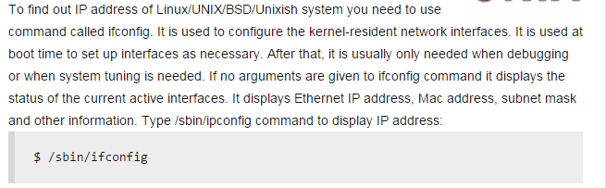

### Ip command

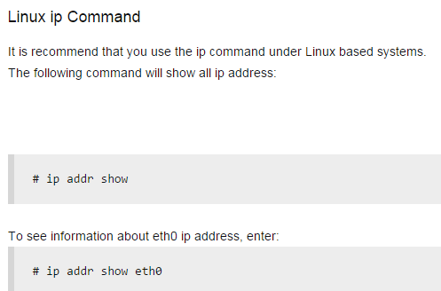

# Login & User configuration

## Login as root

su or su root

then input password of root

## login as any user

su userid

## Check current User

Whoami

## See which users are sudoers

Getent group sudo



## Add some one to sudoers

当执行sudo 命令时，说当前用户不在sudoers里面。

所有sudo 相关的权限都存在 /etc/sudoers 里面

Su root –以root身份登录

sudo adduser username sudo

## 查看系统有多少用户

Cat /etc/passwd

## 创建用户组，用户，修改密码

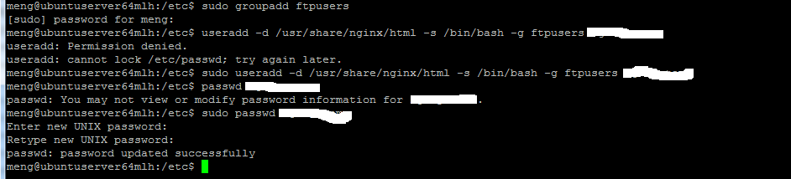

[Adduser](User/Add%20User.png)

[Ubuntu中useradd和adduser的区别](User/Ubuntu中useradd和adduser的区别.pdf)

[linux下创建用户并且限定用户主目录](User/linux下创建用户并且限定用户主目录.pdf)

# Shell 操作

## 清空shell 屏幕内容

Clear（windows下的cls不好使）

## 在linux的man手册当中，man（1）是什么意思

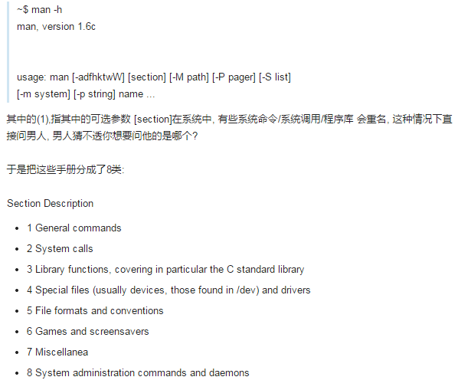

# Text Edit

## nano

### 快速编辑一个文件

Nano 文件名

### 最好使用sudo nano 文件名

因为如果某些folder你没有保存权限，最后等你辛苦编辑了半天，却无法保存就傻眼了。Nano会提示[Error writing /filename: Permission denied]

### 取消nano的高亮显示

编辑html文件时，nano会自动高亮所有的html标签，但有时根本看不到是啥

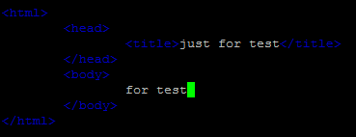

此时若要取消，可以按Esc + Y

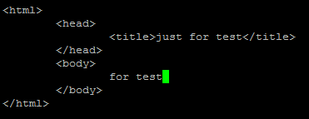

### 查看nano的帮助

看最下脚的 Ctrl + G



注意，在帮助文件中，M代表Esc键



### 暂停当前编辑，进入命令行模式



此时若想恢复，输入fg 即可

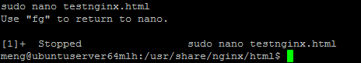

### 搜索内容

Ctrl+W : 输入要搜索的内容，按Enter

Alt+W： 查看下一个匹配项

Alt+B：查看前一个匹配项

### 显示光标所在行号

Ctrl + C

### 一直显示行号

Nano的行号显示并不是在没一行的左边，而是在下面显示一块，指明光标所在行的行号

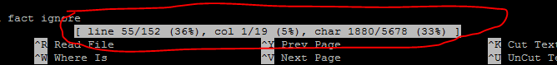

如果想行标示一直显示，有两种方式：

* 启动nano后，按 Alt+C
* 在启动nano时，带-c 参数



# Service Management

## 查看一个service是否起来了



或者用netstat 命令

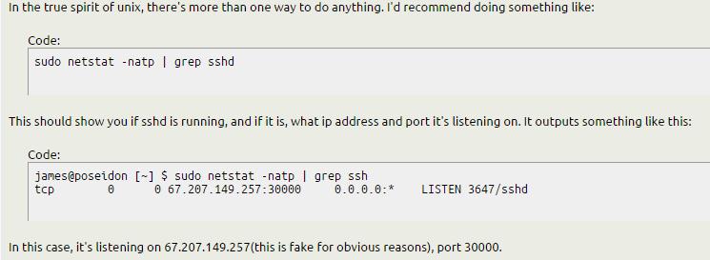

## 将service设置为自启动

以nginx 为例

sudo update-rc.d nginx defaults

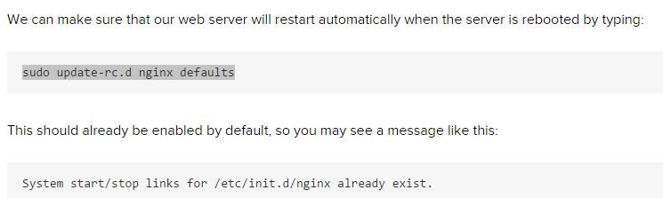

## Nginx 安装和使用

[Nginx 安装和使用](Nginx/Nginx安装和使用.docx)

## 搭建FTP环境

[FTP环境](Ftp/FTP环境.docx)

# Client Connect

## 从client端连接Linux server. OpenSSH and Putty

SSH 意思是Security Shell。

Mac 和Linix 下，常用的客户端工具为openssh

Windows下，常用的客户端工具为Putty

详见[How To Connect To Your Droplet with SSH](How%20To%20Connect%20To%20Your%20Droplet%20with%20SSH.pdf)

## Putty的使用

<Putty>